**Второе тестовое задание для бэкенд-разработчика**

Дана таблица roads (x - значение по оси х, y - значение по оси y, dt - дата).

Расстояние между двумя точками на графике - это путь автомобиля за время с dt1 по dt2.

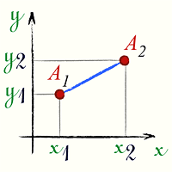

Необходимо найти длину пути автомобиля, за все дни.

Исходные данные:

|  |
| --- |
| create table roads  (x number,  y number,  dt date);  insert into roads (x, y, dt) values (2,4,to_date('01.01.2019', 'dd.mm.yyyy'));  insert into roads (x, y, dt) values (4,8,to_date('02.01.2019', 'dd.mm.yyyy'));  insert into roads (x, y, dt) values (1,6,to_date('03.01.2019', 'dd.mm.yyyy'));  insert into roads (x, y, dt) values (10,3,to_date('04.01.2019', 'dd.mm.yyyy'));  insert into roads (x, y, dt) values (2,11,to_date('05.01.2019', 'dd.mm.yyyy'));  insert into roads (x, y, dt) values (3,16,to_date('06.01.2019', 'dd.mm.yyyy'));  insert into roads (x, y, dt) values (7,20,to_date('07.01.2019', 'dd.mm.yyyy'));  insert into roads (x, y, dt) values (7,23,to_date('08.01.2019', 'dd.mm.yyyy')); |

Задачу нужно решить одним SQL запросом, и выложить решение в любом онлайн редакторе (например <http://sqlfiddle.com/>).